15.6寸液晶屏翻转器资料介绍
产品名称：液晶屏翻转器 (超薄型）
产品型号： F156H
产品材质：铝合金面板，液晶整体沉挖无焊点无铝拼缝
面板颜色：磨砂黑、
控制方式：手控、遥控、中控、集中控制
电机功率：20W AC220V 50Hz/60Hz
保险：1A保险，提供24小时自动保护
自重：22KG
翻转角度： 90°-105°
无线遥控，集中控制并支持Rs232和Rs485
无线遥控距离60M
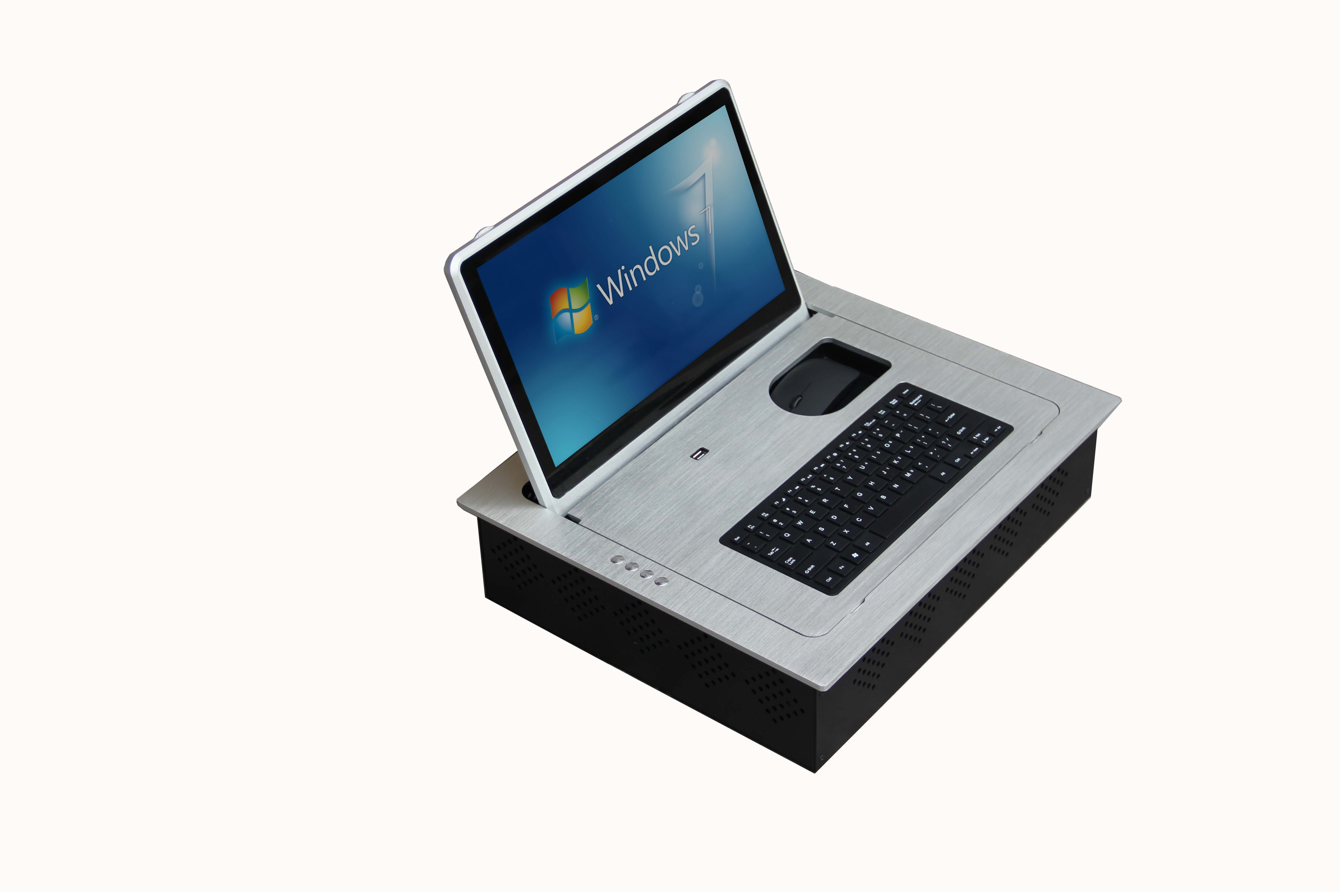
有线RS485控制距离1300米
线路板独立地址码，只要是国内比较稳定的可编程中控都可以控制
面板开关：可定制薄膜开关或金属开关
显示器参数：
15.6寸LED，
16：9，
京东方或奇美面板
分辨率：1920*1080，
亮度：250，
对比度：1000：1
功率：10.1W
15.6寸翻转器尺寸参数：
零件均采用优质原材料，以保证产品经得起时间的考验

线路板：线路板所有IC，电容，电阻，二级管，继电器，晶振，线圈等选用进口美国、日本及国内最顶级电器元件厂商，（线路板所采用元器件品牌有：美国德州仪器公司、日本TENTA、日本JWCO、STC等）产品抗干扰强，具有自我保护自我修行的功能，程序编程采用封闭式逻辑循环原理固化到ROM IC芯片中，以保证不掉码不乱码，精确可靠！线路给过高温55度老化时间超过72小时，常温老化时间超过24小时，中控写码控制循环测试24小时每5分钟一个循环，高压测试采用5千伏耐压测试仪测试，以保证绝对无漏电！
电机：产品电机经过数千次的测试选型才最终确定，电机经过CCC国家强制认证，本产品电机20W交流，转速：5转/秒，在负重5KG的情况下噪声只有35分贝，是一款低噪声，大功率的电机，电机材料选用钢外壳，纯铜线圈，钢芯，钢齿轮，钢转子，钢套圈，及其它钢结构组件，是专为会议室设计的低噪声高动力电机！
显示屏：原装进口AU/奇美，质量绝对可靠！
VGA线材：本产品所选线材均为3+6纯铜带屏蔽定制加强线材，线材强度高经得起长时间拉伸，折弯而丝毫不影响性能！
电源线：三芯纯铜220V强电线材，PVC米加厚型，抗拉伸抗折弯！
行程开关：进口欧姆龙行程开关，行程控制精确，经久耐用！
面板材质：面板为铝合金拉丝面板，可选银色拉丝和黑色拉丝！
机箱五金工艺：型材经过全自动多功能激光数控车床定位折弯切割打孔一次成型，面板及箱体加工工序中无任何人工车床工序，以保证产品精度！
焊接工艺：在机箱与接固间间采用氩弧焊工艺技术（熔化极惰性气体保护焊），焊接牢不脱焊经得起各种高强度拉力压力，焊点小，精度高！
烤膝工艺：210度流水线高温烤膝，以保证经得起多年后不掉膝不掉色！
翻转角度： 90°-105°间任意调整视角， 保证客户的使用舒适度，使设备的设计更人性化。
接口设置：220V AC电源输入、VGA输入、RS232/RS485输入输出 、USB/网络输入输出

显示屏选用京东方、奇美、AU高品质原装屏，以确保产品质量！
产品功能：液晶屏翻转器主要用于高档的会议厅、演播厅、交易厅及多媒体教室、办公家私等场所。当打开液晶屏翻转器的开启控制开关时，液晶显示器自动向后翻转到105°（预先定制好的角度），键盘和鼠标也会同时垂直升起与桌面平齐。当不用显示器是，按下开关上的闭合按钮，显示器自动翻转并隐藏到桌面内部。产品具有防盗、防尘、保持桌面整齐、美化桌面等效果。
本公司最新研发的液晶屏翻转器克服了以往翻转器外观笨重、翻转不稳定等缺陷，新一代翻转器具有美观大方，无超音、机体轻巧、翻转稳定等特点，是办公家具优良的配套设备。
产品参数：单位（mm)
面板尺寸 470X 400 X 6mm
机箱尺寸 455x375 X120mm
